Objectiu:
Estudiar el problema del productor consumidor.

Entrega: Es crearan els .java necessaris i es posaran en el repositori compartit amb el professor, es corregirà a classe.

Tasca 1
Fes un programa productor consumidor que compleixi l’equema següent:
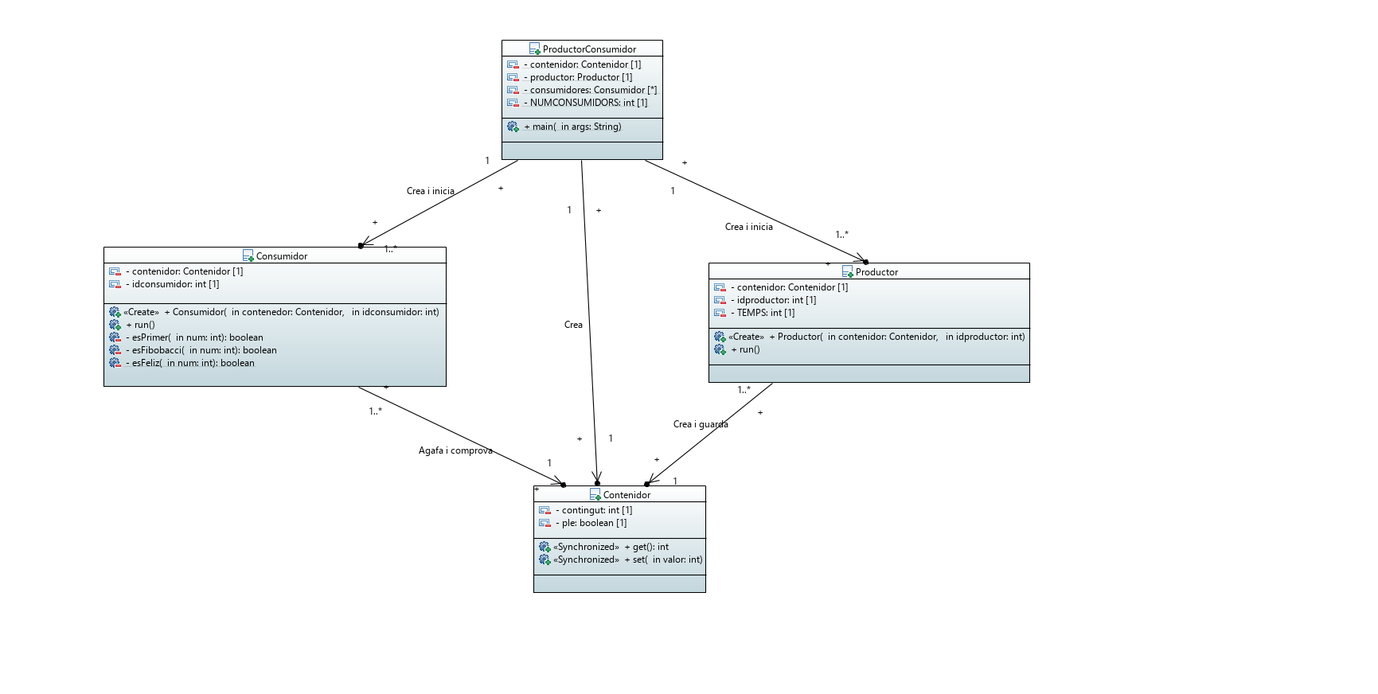

Consideracions:
Productor: produirà 1 nombre senar cada 5ms i el guardarà al contenidor.
Contenidor:
El mètode set comprovarà si la variable està plena, si no ho està,introduirà un enter a la variable contingut, i la marcarà com a plena.
El mètode get comprovarà si la variable està plena, si ho està,retornarà el valor de lavariable contingut, i la marcarà com a no plena.
Consumidor: Agafarà valors del contenidor i comprovarà si son primers i els mostrarà per pantalla.
ProductorConsumidor: Contindrà el mètode main que instanciarà un productor, un consumidor i un contenidor i activarà els fils dels productors i els consumidors.

Ampliació 1:

Fes proves amb varis consumidors per a veure el nombre òptim segons el teu ordinador.

Ampliació 2:

Per a fer proves de temps, crea un fil anomenat comprovador que mostri un missatge per pantalla cada x segons. D’aquesta manera podràs veure la velocitat a la que s’estan comprovant els nombres primers.

Ampliació 3:

Quan trobi un nombre primer ha de comprovar si és de la serie de Fibonacci, si és un nombre feliç.

